**--------------Desarrollo de Sistemas Distribuidos------------**

**TAREA 8:**

Replicación de un sistema completo en la nube

**Alumno:**

Meza Vargas Brandon David

**Grupo:**

4CV12

**Profesor:**

Pineda Guerrero Carlos

**Desarrollo**

Lo primero que se tuvo que realizar en esta tarea número 8 fue la creación de dos máquinas virtuales en Azure con Ubuntu, esta será creada a partir de la imagen creada de la máquina virtual de la tarea número 6. Las capturas que se muestran a continuación son de la creación y configuración de la máquina 1, de la máquina 2 solo se mostrará la configuración del puerto.

Lo primero que se tiene que hacer es acceder a este link <https://azure.microsoft.com/es-mx/get-started/azure-portal/> e iniciar sesión, una vez con nuestra sesión iniciada tendremos lo siguiente:

Imagen 1. Portal Azure

A partir de aquí daremos clic en la imagen que creamos en la tarea anterior y se nos desplegará la siguiente pantalla.

Imagen 2. Pantalla de la imagen de la máquina virtual

En esta pantalla daremos click en crear máquina virtual y se nos desplegará lo que vemos en la imagen 3.

Imagen 3. Creando máquina virtual

Llenamos los datos básicos como se ve en las siguientes imágenes.

Imagen 4. Datos básicos de máquina virtual.

Imagen 5. Datos básicos.

Imagen 6. Datos básicos.

Imagen 7. Datos básicos.

Posterior a esto debemos dar clic en Siguiente: Discos donde deberemos seleccionar como tipo de disco el HDD estándar como se ve en la imagen 8.

Imagen 8. Disco

Daremos clic en siguiente Redes y veremos lo siguiente:

Imagen 9. Redes

En este apartado daremos clic en siguiente administración para ver lo siguiente que vemos en la imagen 10:

Imagen 10. Administración

Ahora damos clic en Siguiente Monitoring donde tenemos que poner en “disable” la opción de Boot diagnostics como vemos en la imagen 11.

Imagen 11. Monitoring

Finalmente daremos clic en Revisar y Crear para terminar con la creación de nuestra máquina virtual, haciendo clic veremos un resumen de nuestra máquina virtual.

Imagen 12. Resumen

Una vez revisemos los datos de nuestra máquina virtual procedemos a dar clic en crear.

Imagen 13. Máquina virtual creada

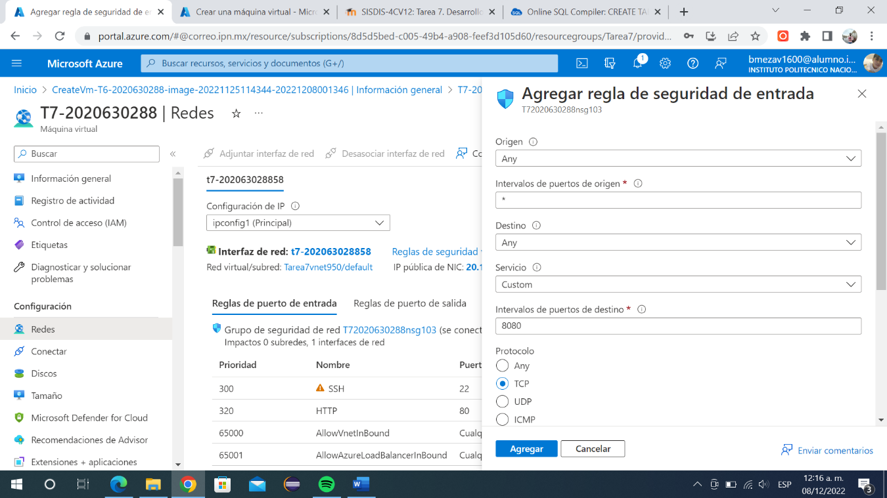

Imagen 14. Abriendo puerto 8080.

**Conclusiones**

Esta práctica fue muy interesante, pues implementamos un servicio web donde hicimos un CRUD con datos de un usuario, algo similar a lo que tienen muchas aplicaciones como Facebook, twitter, youtube, etc. Es importante conocer sobre servicios web y sobre todo servicios web tipo REST ya que es lo que utilizamos cotidianamente al navegar en internet y es a lo que nos enfrentaremos en el mundo laboral real.

Durante la realización de la práctica se presentaron algunos problemas en la instalación de mysql pues primero se tenía que realizar un paso antes de los descritos en la plataforma para poder seguir con lo demás. Es interesante como podemos implementar esto de dos maneras como lo vimos, la versión URL y la versión Json, las cuales funcionan de la misma manera y obtenemos los mismos resultados.

Finalmente me pareció muy útil la creación de la imagen de la maquina virtual, personalmente no sabia que se podía hacer esto, pero es útil para tener una imagen base para posteriores creaciones de la máquina virtual.